- Игра «Крестики - нолики»
Задание. В трех направлениях схем найти выигрышные пути, объединяя овощи, специи, продукты, входящие в состав блюд – щей.
а)

Лук | Картофель | Морковь
Горох | Капуста | Укроп
Щавель | Репа | Помидор

б)
Петрушка | Фасоль | Капуста
Морковь | Укроп | Редька
Чеснок | Свекла | Картофель

в)
Укроп | Хрен | Лук
Соль | Чеснок | Гвоздика
Лавровый лист | Горчица | Петрушка

г)
Бульон | Мясо | Томат
Фарш | Сметана | Жир
Рыба | Мука | Сахар

- Игра «Найди лишнее слово» - то, которого нет в технологическом процессе приготовления щей.
Задание записать те номера, которыми пользовались при выполнении практической работы;
- нож; 2) кастрюля; 3) дуршлаг; 4) миски; 5) шумовка; 6) поварешка; 7) терка; 8) сотейник; 9) мясорубка; 10) доска разделочная; 11) сковорода; 12) скалка; 13) сито; 14) ступка; 15) миксер.
Ответы: 1,2, 4, 6, 7, 10, 11, 14

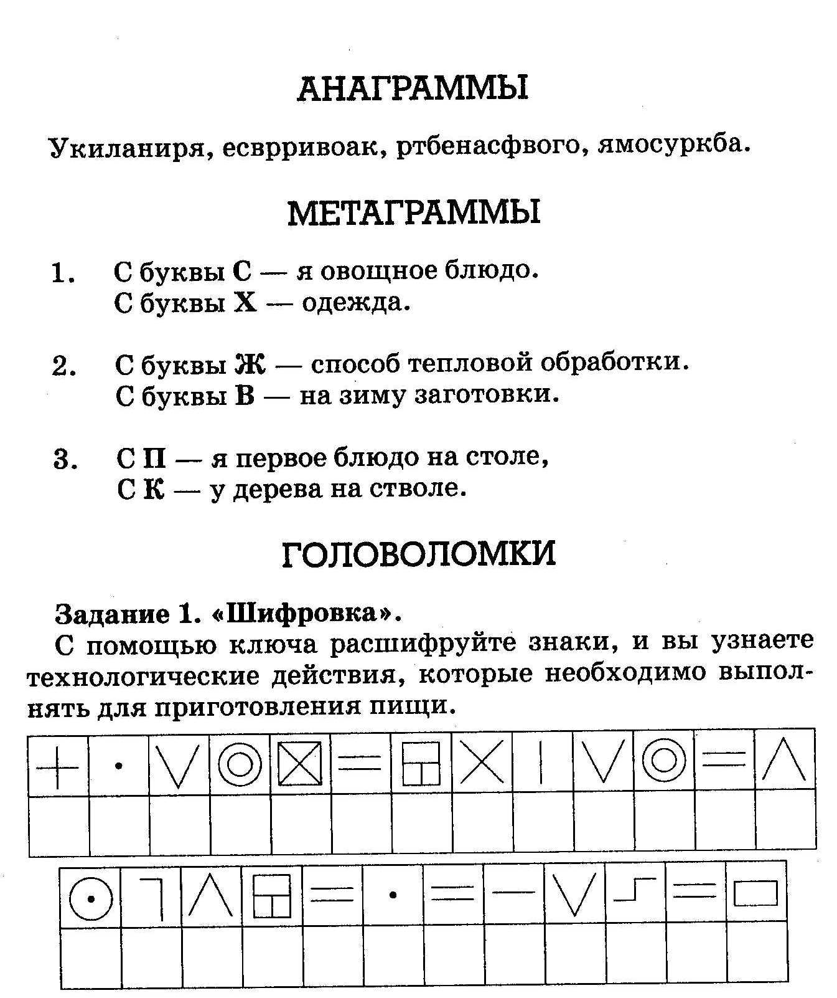

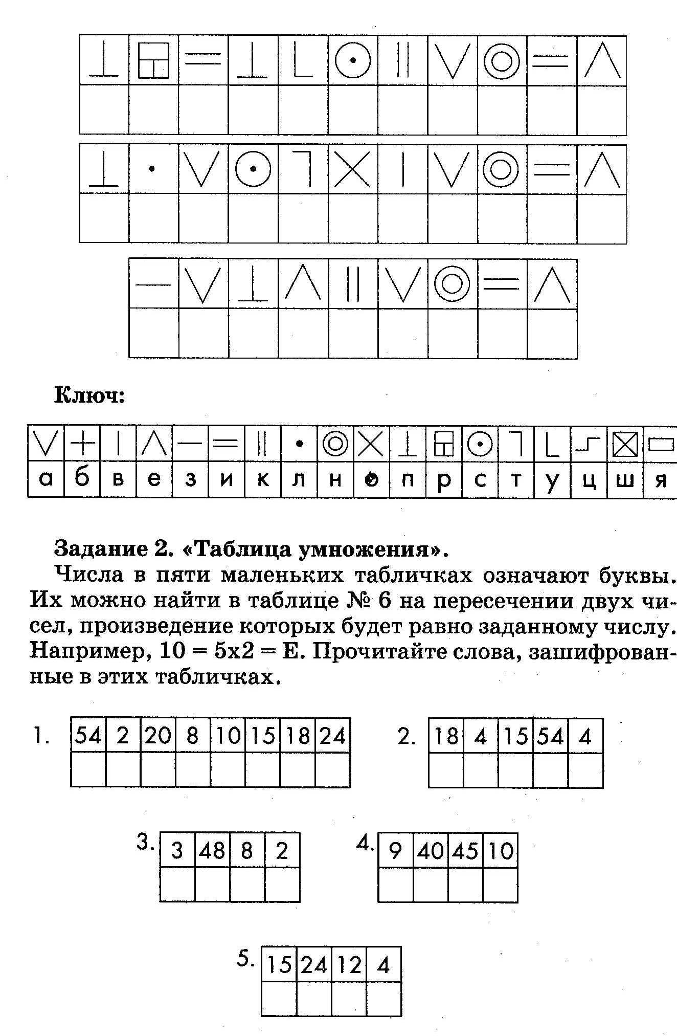

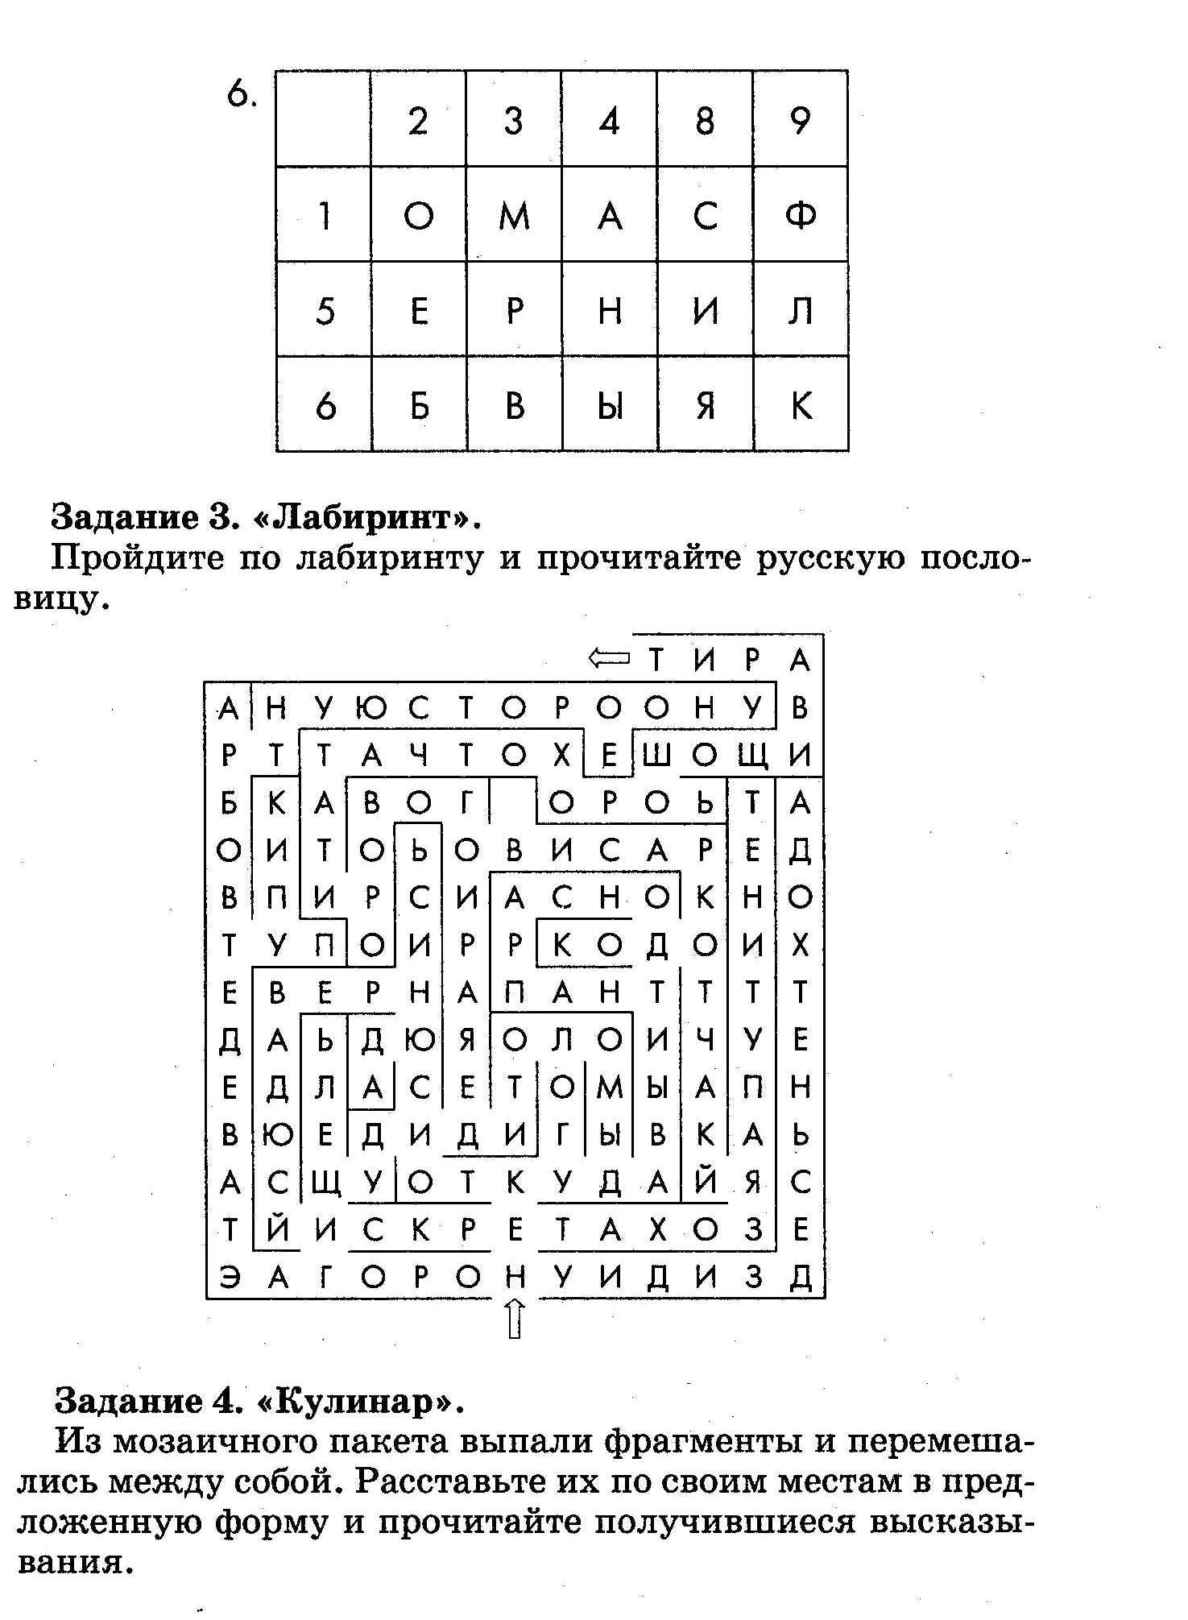

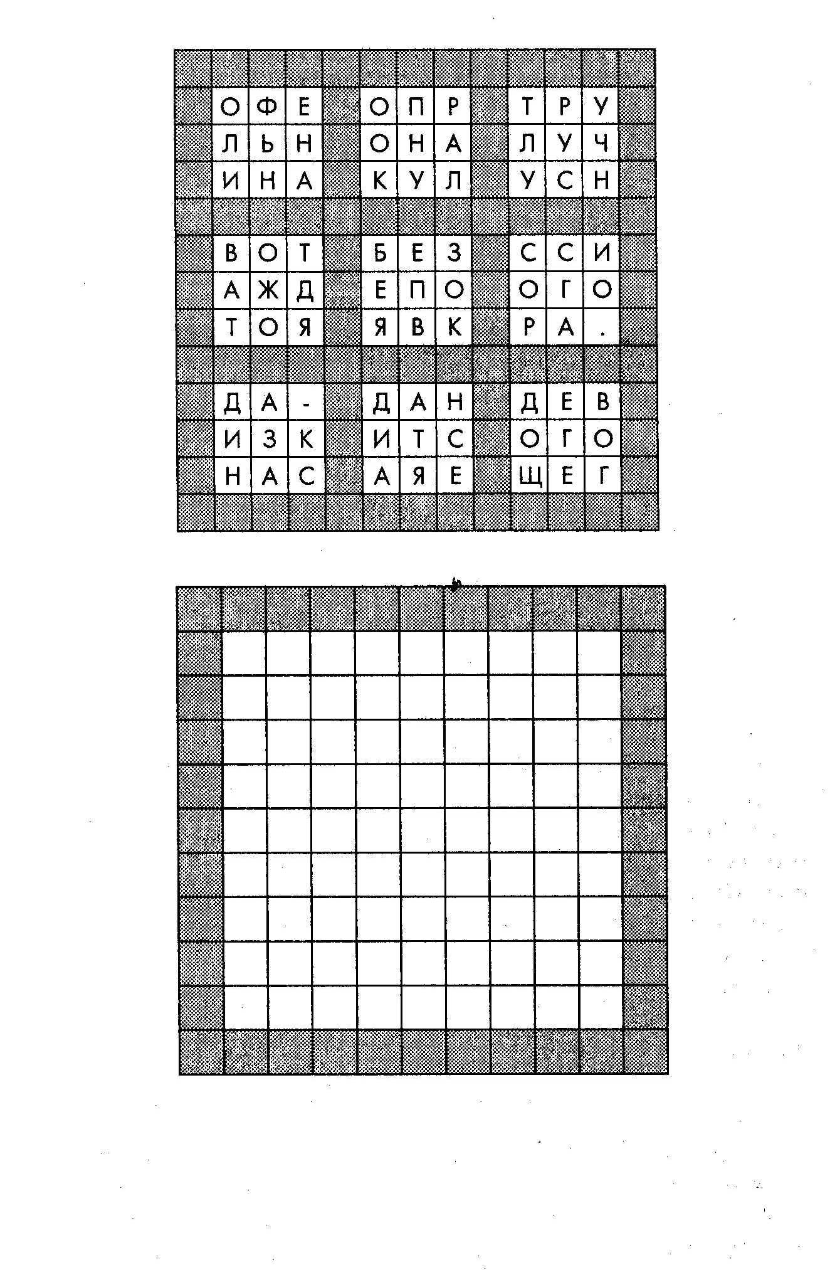

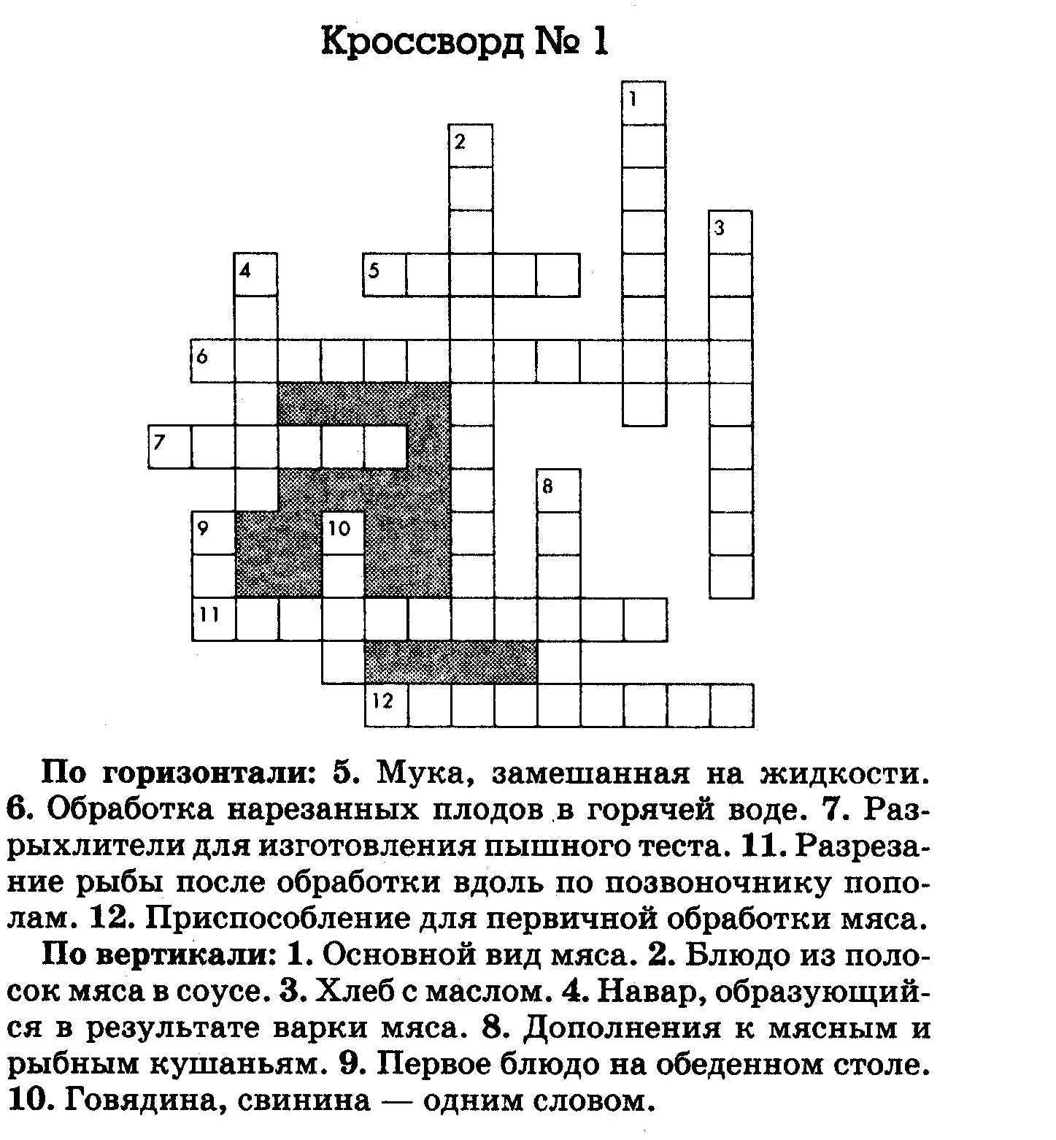



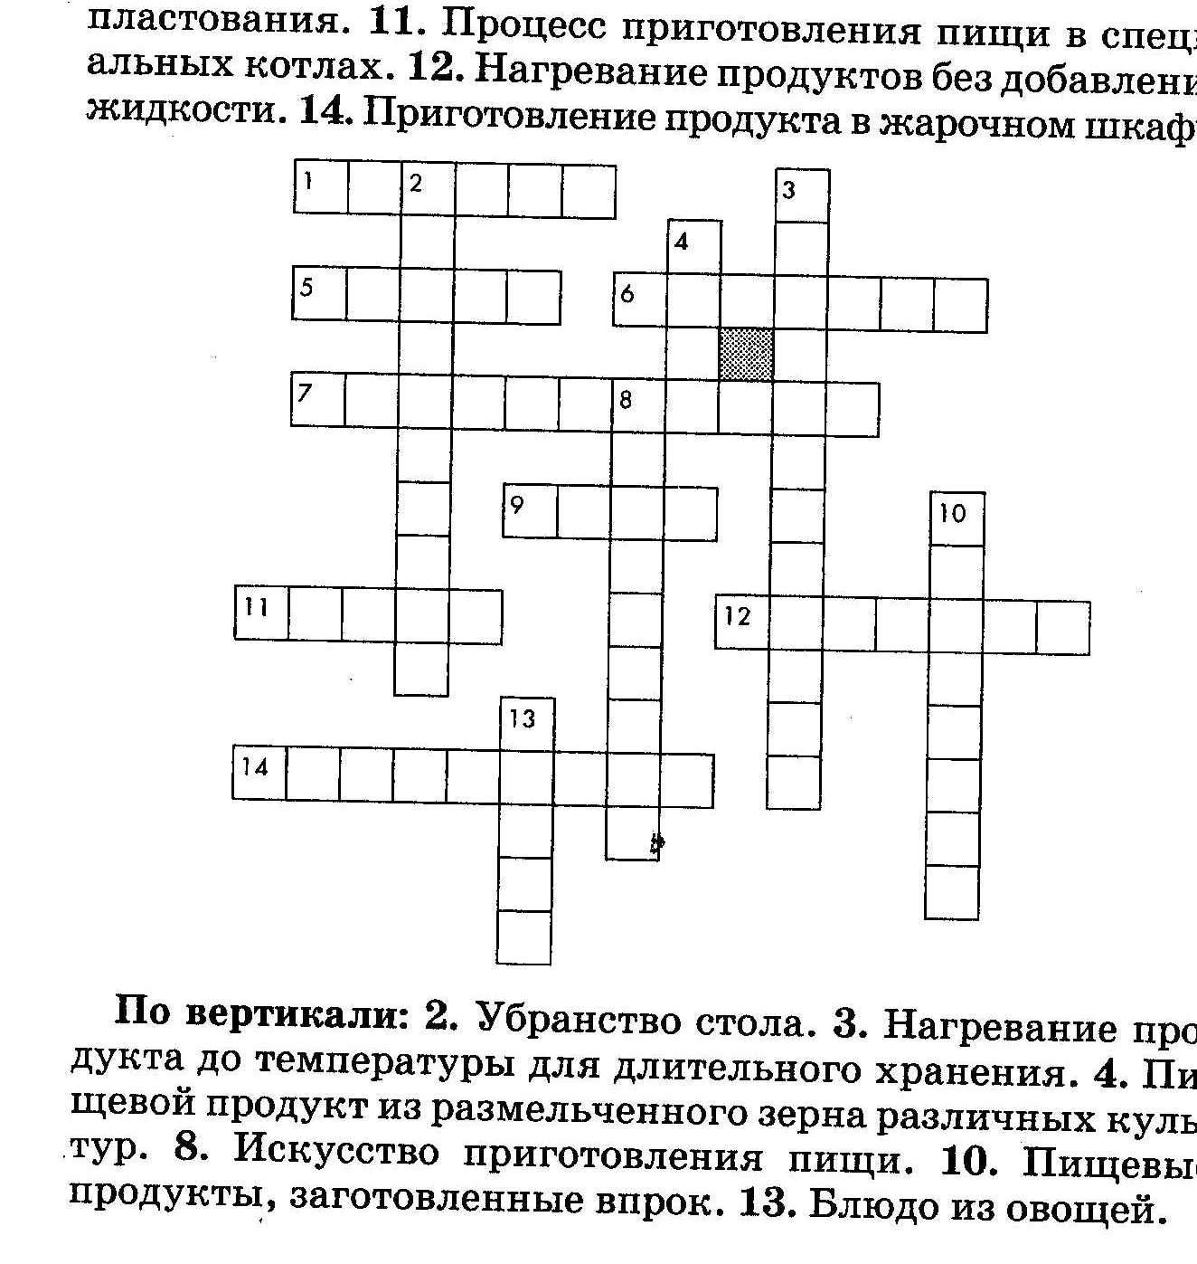

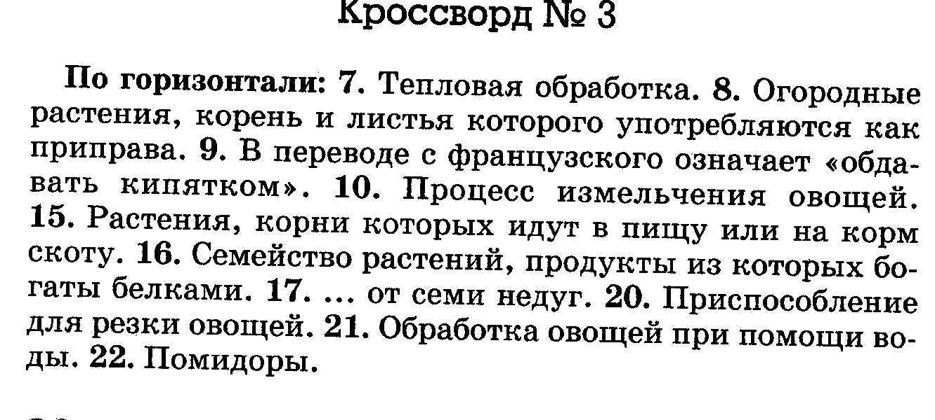

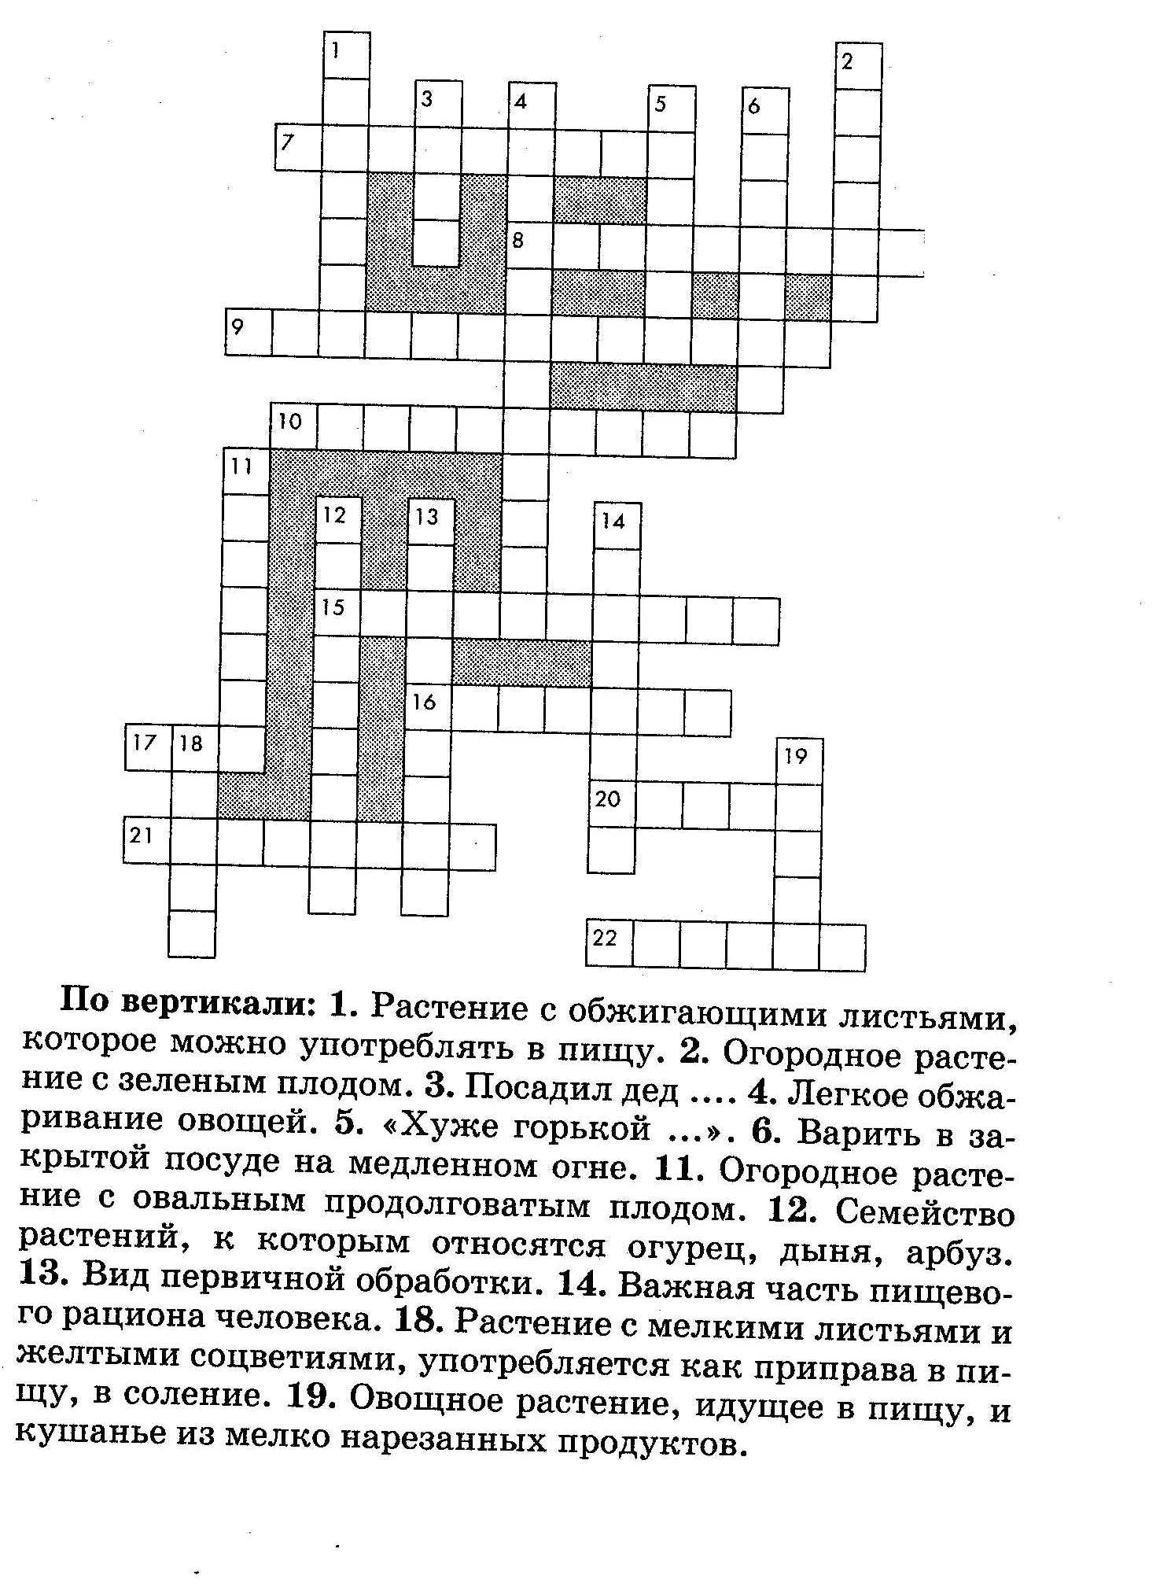
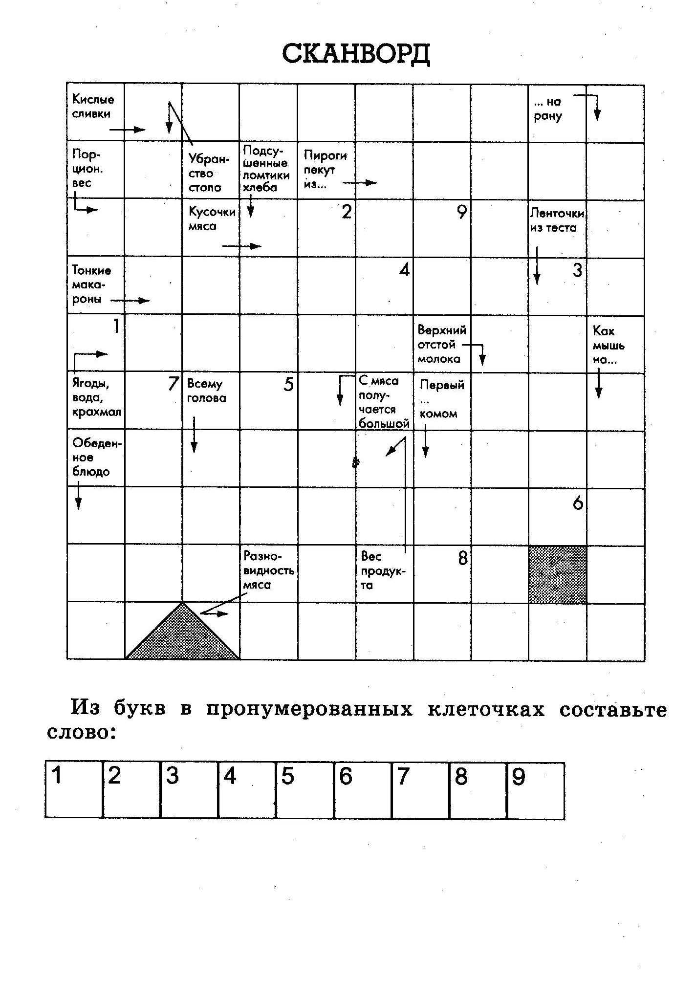

Ответы:
Анаграммы
Кулинария, сервировка, бефстроганов, мясорубка.
Метаграммы

- салат – халат. 2. жаренье – варенье. 3. суп – сук.
Головоломки
Задание 1. «Шифровка».
- Бланширование. 2. Стерилизация. 3. Припускание. 4. Пластование. 5. Запекание.
Задание 2. «Таблица умножения».
- консервы. 2. варка. 3. мясо. 4. филе. 5. рыба.

ИГРЫ Знаешь ли ты кулинарию?
Цель. Повторить и закрепить знания по теме «Блюда из мяса».

Ход игры. Учащимся раздаются листы бумаги с перечнем продуктов. Учитель называет блюдо: «Салат мясной». Учащиеся подчеркивают те продукты, которые входят в состав этого блюда. Для следующих блюд: «Бефстроганов» и «Котлеты» учащимся также раздаются листы с перечнем продуктов, и ученики подчеркивают те, которые входят в состав данных блюд.

Перечень продуктов: 1) говядина; 2) соль; 3) сухари; 4) картофель; 5) масло; 6) хлеб пшеничный; 7) томат-пюре; 8) сало топленое; 9) зелень; 10) майонез; 11) сметана; 12) перец; 13) яйцо; 14) молоко или вода; 15) лук репчатый; 16) мука пшенная; 17) говядина отварная; 18) огурцы соленые; 19) салат зеленый.

Викторины
Викторина 1. «Проверь себя».
- Каково происхождение слова «кулинария»?
- Назовите лучших пекарей древности.
- Назовите период появления сухарей.
- Когда пряники стали известны человеку?
- Кто впервые начал печь лепешки?
- Имя автора двойного бутерброда?
- Имя повара, работавшего в Москве во второй половине XIX в. и прославившегося фирменным салатом?
- Откуда произошло мясное блюдо «бефстроганов»?
- Название маленьких закусочных бутербродов прямоугольной формы.

- Родина макарон.
- В какой стране стали впервые готовить «омлет»?
- Как произошло название бобов?
- Родина томатов.
- Кто впервые назвал томаты помидорами?
- Родина огурцов.
- Что означает слово «варенье»?
- Откуда произошло название «лимонад»?
- Что означает в переводе с французского название напитка «оранжад»?
- Что означает «кабачок» в переводе с турецкого?
- Слово «дыня» произошло от афганского слова «досамбу» . Что оно означает?
Викторина 2. «Дай название».
- Это однолетнее растение семейства бобовых. Со времен каменного века оно вошло в культуру, а его родоначальники произрастали в районе Средиземноморья, в
Индии и Тибете. В России известно с незапамятных времен. С давних лет среди прочих овощей русские отдавали предпочтение простым блюдам из этой культуры.
- Она, как культурное растение, сформировалась в высокогорных влажных районах восточной части Азиатского материка (Индия, Гималаи) примерно 2,5 тыс. лет
назад. В первом столетии она проникла на юг России, а широко возделываться стала только в XV в. Используется для изготовления мучных изделий и приготовления каши.
- Одна из основных культур. В самых разных странах становится овощем первой необходимости. Ее название произошло от латинского «капуциум», что в переводе на
русский язык означает «голова». Она стала основой многих национальных блюд. Ее потребляют свежей, вареной, тушеной, квашеной, маринованной и даже сушеной.
- Это однолетнее растение. Его клубни образуются на конце подземного стебля. Было завезено в Европу испанскими мореходами из Южной Америки в конце XVII в. Ко
где его признали в России, в русской кухне произошел на стоящий переворот. Из «незваного гостя» он превратился в полноправного хозяина на нашем столе, потеснив брюкву и репу. Его охотно едят в вареном, жареном, печеном виде.
5. Она — древнейшее культурное растение. Родина ее — Центральная и Южная Америка. В доколумбову эпоху она была главной продовольственной культурой
аборигенов. Первые образцы ее попали в Европу в конце XV в., затем она быстро распространилась в районах, благоприятных для ее возделывания. В России стала известна в XVII в. В настоящее время это высококультурное растение, неспособное к произрастанию без помощи человека. Широко используется в качестве сырья для получения макаронных изделий и других пищевых продуктов.
- Род травянистых двулетних растений семейства зонтичных. В пищу употребляют утолщенный стержневой корень. Она была известна еще в античные времена древ
ним грекам и римлянам. В Европе получила распространение с XIV в. и стала одной из ценнейших овощных культур. Очень полезна при самых различных заболеваниях: малокровии, бронхитах и др.
- Он относится к числу древних культур. В отдельные времена встречался как заменитель пшеницы и ячменя. По мере их продвижения к северу и в горы он, будучи выносливым, вытеснял их и таким путем входил в культуру. Используется для получения макаронных изделий и
круп.
- Она относится к наиболее древним культурам земного шара. Ее возделывали на территории современного Ирака, высевали в Египте, а позже в Китае. Затем она по
лучила распространение в Африке и Европе. На территории нашей страны она была известна в эпоху каменного века. На мелькомбинатах ее превращают в муку, из которой изготовляют хлебобулочные и кондитерские изделия в богатом ассортименте.

9. Овощное корнеплодное двулетнее растение семейства крестоцветных. В первый год жизни образует розетки листьев и корнеплод, на второй год — у растения развивается цветоносный стебель. Ее по праву называют прародительницей овощных культур, возделываемых на Руси. До XIX в. она играла на Руси ту же роль, что теперь картофель.
- Родина этой зерновой культуры — тропический и субтропический пояс Юго-Восточной Азии. В Китае, Индии, Японии и ряде других стран он известен более 4-5
тыс. лет. В Европе он возделывается с XV в., главным образом в странах Средиземноморья (Испания, Италия, Франция). Его используют для производства мучных изделий и производства каши.
- Первые упоминания о ней встречаются у римлян. В III и IV вв. славянские племена высевали ее в южных районах. В Сибирь эта культура проникла в XVII в. с русскими переселенцами. После помола она идет на изготовление темного хлеба.
- Двулетнее растение семейства маревых. В первый год растение образует розетку листьев и корнеплод, на второй год высаженный корнеплод выбрасывает стрелку,
которая зацветает и дает семена. Она начала свой путь по Руси из Киевского княжества. Этот овощ используется для производства сахара.
13. Однолетнее растение, древнейший экзотический овощ. Она пришла в Европу из Мексики, о ней знали древние египтяне. Она подвергается тушению.
14. Эта зерновая культура была известна еще в каменном веке. С доисторических времен ее выращивали в Греции, Италии, Китае, в настоящее время — во всех частях
света. После помола идет на производство макаронных изделий и круп.

Викторина 3. «Что мы едим».
- Название сладкого десерта — древнерусский термин, обозначающий вареное лакомство. Это сваренные в сиропе ягоды, фрукты, орехи, овощи и даже цветы. В
международной кулинарии этот термин обозначает только русские национальные виды кандирования (urn.: can-dire — варить в сахаре).
- Это русское популярное лакомство готовили из фиников, вишен с медом, сахаром или патокой, с гвоздикой, кардамоном, корицей, имбирем и другими пряностями.
- Этот салат, обязательным условием которого является наличие в нем свеклы, получил свое название от соуса, которым его заправляют. Для соуса смешивают расти
тельное масло, уксус, сахар, соль и специи. Для салата смешивают свеклу и отварные овощи (по вкусу), добавляют по выбору: мясопродукты, рыбу, грибы, желтки (вареные).
- Название данного овоща произошло от латинского «капуциум» — «голова» за его сходство с человеческой головой. Изучение кухни разных народов и обилия блюд
из этого овоща позволяет утверждать, что не только хлеб, но и данный овощ всему голова.
- Этот пирог, начиненный мясом курицы или индюшки, получил свое название от слов «кур» и «кура», что означает петух и курица. В особо торжественных случаях
его готовили по всей России. Он считался символом семейного счастья. Чаще всего он имеет круглую форму, делается полностью закрытым. Пирог украшается фигурками из теста.
Известный русский фельдмаршал любил вкусно по
есть и создал свой рецепт салата: «Взять отварную теля
тину, селедку, вымоченную в молоке, говяжье горло, яблоки, вареную морковь, свеклу, маринованные огурцы,
икру, грибы. Все перемешать, посолить, поперчить, полить соусом, украсить яйцом, зеленым салатом, редисом, лимоном». Кто придумал этот салат?
- Индейцы умели их печь крупными и плоскими из маиса. Испанцы привезли их рецепт в Европу в XVI в.
- Он был известен еще египтянам, о чем свидетельствуют рисунки и надписи на пирамидах Хеопса. Греческих воинов-спартанцев призывали его есть для повышения боеготовности. Викинги выдерживали свои продолжительные походы только благодаря употреблению его в пищу.
- Родом он из Индии, где еще за 3000 лет до н.э. его употребляли в пищу. Его изображения встречаются на жертвенниках древних египтян, а древние римляне выращивали его в специальных рудниках круглый год. Гораздо раньше других овощей он прижился в Европе. Сейчас его можно встретить во всех странах.

- Русское национальное блюдо. Холодный суп, в который крошатся овощи, лук, чеснок, яйцо. Можно добавить зелень и мясопродукты. В качестве жидкой основы
используют квас или молоко, размешанное со сметаной.
Его можно приготовить на грибном отваре.
- Это блюдо впервые появилось во Франции, а затем распространилось по всему миру. Издавна французы научились по-особенному готовить это блюдо. Сверху оно
должно быть подрумяненным, а внутри светлым и воздушным. Для этого нужна сноровка. Удается это далеко не каждому, а только тому, кто умеет обращаться со сковородкой. Во Франции поваром становятся только тогда, когда научатся готовить это блюдо.
Они существуют уже давно. История праздничной
выпечки прослеживается на протяжении последних 600
лет. Первоначально они были лакомством исключительно людей состоятельных. Для их выпечки используются различные пряности (кардамон, мускат, гвоздика).
- Салат получил свое название в честь героя Отечественной войны 1812 года. Нужно смешать сельдерей, мясо цыпленка, макароны, грибы, свежие помидоры, яйца,
майонез, петрушку. Как он называется?
- Данное блюдо не является изобретением итальянцев. Однако название его взято из итальянского, оно означает что-то размельченное, то, что пьют. Пятьсот лет
назад один из римских поваров рассказывал о приготовлении блюда, которому он дал знакомое нам сегодня название: «В горшок кладу окорок, два фунта говяжьего
мяса, один фунт телятины, молодого голубя. После того как вода закипит, я добавляю специи, зелень и овощи. Мой господин мог есть это блюдо шесть недель подряд».
Сегодня данное блюдо в горшке является любимым блюдом итальянцев.
- У этого овоща два названия. Какое из них правильное? В научных книгах его называют одним словом. Это название он получил у себя на родине, в стране инков —
Перу. Другое название он получил в Италии. В Европу его привезли испанцы из Америки. Первые овощи были желтыми, на солнце они светились золотом. Их выращи
вали на садовых клумбах для красоты. Никто не решался попробовать «золотое яблоко» (ит.) на вкус. Самыми смелыми оказались португальцы. Попробовали — и понравилось. С той поры и началось переселение данного овоща из сада на огород, а потом с огорода в поле. Сперва в Португалии, затем и в других европейских странах и
России.
- Греки считали его пищей бедняков, потому в храм Афродиты не пускали людей, отведавших его, из-за его запаха. Пифагор, напротив, называл его царем среди
приправ.

Приложение 18.1

Задания по кулинарии
7 класс

Разработал учитель технологии
Кузина Ирина Сергеевна

